1 Технологии и модели клиент-серверной архитектуры.

Архитектура – фундаментальная организация системы, реализованная в ее компонентах, связях этих компонентов друг с другом и внешней средой, а также в принципах, определяющих структуру и развитие систем.
«Клиент – сервер» - вычислительная или сетевая архитектура, в которой задания или сетевая нагрузка распределены между поставщиками услуг, называемыми серверами, и заказчиками услуг, называемыми клиентами.
Клиент – это устройство на стороне пользователя, которое отправляет запрос к серверу для предоставления информации или выполнения определенных действий.
Сервер – это более мощный компьютер или оборудование, предназначенное для решения определенных задач по выполнению программного кода, сервисных функций по запросу клиентов, предоставления пользователям доступа к определенным ресурсам, хранения информации и баз данных.
К числу основных достоинств архитектуры относятся: централизованное управление; распределение нагрузки; безопасность; масштабируемость; надежность.
При использовании технологии клиент-сервер имеют место определенные ограничения: надежность сети; серверная нагрузка; обновления; балансировки нагрузки; оптимизации производительности.

Для одноуровневой системы характерны следующие отличительные особенности:
• клиент и сервер находятся на одном физическом уровне;
• программное обеспечение работает непосредственно на клиентском компьютере без промежуточных серверных узлов;
• все операции – получение, обработка данных, вывод результатов – выполняются локально на клиентском устройстве.

Двухуровневая клиент-серверная архитектура предполагает:
• клиент отправляет запросы на серверный узел, там осуществляется их обработка и доступ к базе данных;
• сервер отвечает за бизнес-логику, хранение данных и взаимодействие с БД;
• клиентский уровень обеспечивает визуализацию и интерактивность пользовательского интерфейса.

Для трехуровневой архитектуры характерно:
• есть три взаимосвязанных уровня – клиентский, серверный, баз данных;
• клиентский предоставляет пользовательский интерфейс, взаимодействует с потребителем;
• серверный отвечает за обработку бизнес-логики, управляет доступом к данным;
• уровень базы данных отвечает за их хранение и управление.

Многоуровневая клиент-серверная архитектура имеет следующие отличительные особенности:
• обладает более сложной структурой с несколькими серверными и клиентскими уровнями;
• каждый из них отвечает за определенные функции и способен быть физически разделен на разные компоненты;
• позволяет более гибко масштабировать систему и распределять нагрузку между серверами.

Отличительные особенности микросервисов:
• каждый микросервис включает в себя бизнес-логику и представляет собой совершенно независимый компонент;
• микросервисы независимы;
• микросервисы общаются друг с другой только при помощи сообщений;
• каждый микросервис может быть развернут, приостановлен, дублирован или перемещен независимо от других.

Тонкий клиент (англ. thin client) – компьютер или программа-клиент в сетях с клиент-серверной, или терминальной архитектурой, который переносит все или большую часть задач по обработке информации на сервер. Плюсы тонкого клиента: простота обновлений; легкость в управлении; разработка в приложении не нужна, достаточно бэкенда. Минусы тонкого клиента: зависимость от сети; ограниченные возможности без подключения.

Толстый клиент (англ. fat client; rich client; heavy client; thick client; также, Rich-клиент) – это приложение, обеспечивающее расширенную функциональность независимо от центрального сервера. Часто сервер в этом случае является лишь хранилищем данных, а вся работа по обработке и представлению этих данных переносится на машину клиента. Плюсы толстого клиента: высокая производительность; возможность работы в автономном режиме. Минусы толстого клиента: требует установки; обновления сложны; двойной объем разработки: и на бэкенде, и в приложении; нельзя реализовать ресурсоемкие вычисления.; не все данные можно открыто передавать на клиент.

Гибрид – сервер может присылать на клиент и данные, и алгоритм действий. Этот способ позволяет совместить достоинства обоих подходов за счёт добавления ещё одного слоя абстракции.

2 Уязвимости сетевых компонентов архитектуры «Клиент-Сервер».

Угрозы на стороне клиента
• Межсайтовый скриптинг (XSS)
• Межсайтовая подделка запроса (CSRF)
• Уязвимости в клиентском ПО
• Кража учетных данных
• Человеческий фактор

Угрозы в канале передачи данных
• Перехват данных (Sniffing)
• Атака «человек посередине» (MitM)

Угрозы на стороне сервера
• Неверная конфигурация
• Инъекционные атаки (SQL, NoSQL, OS Command Injection)
• Небезопасная десериализация
• Использование известных уязвимостей (CVEs)
• DDoS-атаки
• Небезопасное прямое обращение к объектам (IDOR)
3 Защита архитектуры клиент-сервер.

Защита канала связи
• Шифрование (TLS/SSL (HTTPS), VPN)

Защита сервера
• Харденинг (минимализм ПО и настроек, регулярные обновления, принцип наименьших привилегий)
• Межсетевые экраны
• Аутентификация и авторизация
• Безопасная разработка (DevSecOps)

Защита клиента
• Валидация и санитизация входных данных
• Обучение пользователей

Общие меры
• Резервное копирование
• Мониторинг и логирование
• Политики безопасности
• Принцип "Не доверяй, проверяй"(Zero Trust)

4 Проблемы защиты баз данных в архитектуре «Клиент-Сервер».

Внешние дестабилизирующие факторы:
• деструктивные действия злоумышленника
• искажения в каналах передачи информации
• сбои и отказы в аппаратуре
• вирусы и иные деструктивные программные элементы
• изменения состава и конфигурации СВТ

Внутренние источники угроз безопасности:
• системные ошибки проектирования
• ошибки при определении условий функционирования
• ошибки проектирования и реализации алгоритмов
• ошибки и несанкционированные действия пользователей
• недостаточная эффективность методов и средств обеспечения ИБ

Классификация по цели реализации угрозы
• Нарушение конфиденциальности информации
• Нарушение целостности информации
• Полное или частичное нарушение работоспособности системы

Классификация по природе возникновения угрозы
• Естественные угрозы — угрозы, вызванные воздействием на систему баз данных и ее компоненты объективных физических процессов или стихийно развивающихся природных явлений.
• Искусственные угрозы — угрозы информационной безопасности систем баз данных, связанных с деятельностью человека.

Классификация по локализации источника угрозы
1. Угрозы, непосредственным источником которых является человек:
• разглашение, передача или утрата атрибутов разграничения доступа;
• подкуп или шантаж обслуживающего персонала или пользователей;
• копирование конфиденциальных данных;
• взлом системы защиты с целью выполнения деструктивных действий;
• внедрение агентов фирм-конкурентов или преступных организаций в обслуживающий персонал;

2. Угрозы, непосредственным источником которых являются штатные программно-аппаратные средства:
• неквалифицированное использование или ошибочный ввод параметров программ;
• отказы и сбои в работе операционной системы, СУБД и прикладных программ;

3. Угрозы, непосредственным источником которых являются несанкционированно используемые программно-аппаратные средства:
• нелегальное внедрение и использование программ;
• нелегальное внедрение и использование троянских программ;
• заражение компьютера вирусами;
• работа генераторов шума и подобных источников ЭМИ

Классификация по расположению источника угроз.
1. Угрозы, источник которых расположен вне контролируемой зоны:
• нарушение нормальной работы или разрушение систем жизнеобеспечения зданий;
• блокирование физического доступа на объект;
• нарушение нормальной работы или разрушение внешних каналов связи;

2. Угрозы, источник которых расположен в пределах контролируемой зоны:
• нарушение нормальной работы или разрушение систем электропитания и водоснабжения помещений;
• физическое разрушение линий связи или аппаратуры, обеспечивающей работу информационной системы;
• считывание конфиденциальной информации с использованием перехвата электромагнитных излучений;
• выведения из рабочего состояния обслуживающего персонала.

3. Угрозы, источник которых имеет доступ к терминальным устройствам:
• получение параметров входа в систему и аутентифицирующей информации;
• получение возможности несанкционированного входа в систему в момент отсутствия легального пользователя;
• получение конфиденциальной информации из распечаток результатов выполнения запросов.

4. Угрозы, источник которых имеет доступ к помещениям, где расположены серверы:
• физическое разрушение элементов серверов и коммутационной аппаратуры;
• выключение электропитания серверов и коммутационной аппаратуры;
• остановка серверных и иных критически важных процессов;
• уничтожение или модификация критически важных файлов;
• нарушение штатной работы базовой операционной системы;
• рассылка сообщений, дезорганизующих работу пользователей и обслуживающего персонала системы.

Классификация по способу воздействия
1. Угрозы нарушения информационной безопасности данных, хранимых на внешних запоминающих устройствах:
• нарушение конфиденциальности, уничтожение или модификация данных, сохраненных средствами создания резервных копий;
• нарушение конфиденциальности, уничтожение или модификация данных, созданных штатными средствами ведения журнала изменений баз данных;
• дискредитация криптографических систем защиты информации путем создания копии носителей ключевой информации;
• создание несанкционированных копий файлов операционной системы, содержащих информацию баз данных.

2. Угрозы нарушения информационной безопасности данных, хранимых в оперативной памяти:
• изменение информации в оперативной памяти, используемой СУБД;
• изменение информации в оперативной памяти, используемой операционной системой;
• изменение информации в оперативной памяти, используемой прикладными программами.

3. Угрозы нарушения информационной безопасности данных, отображаемой на терминале:
• организация имитации процесса установления взаимодействия с сервером;
• изменение элементов данных, выводимых на терминал пользователя за счет перехвата потока вывода;
• изменение элементов данных, выводимых на принтер за счет перехвата потока вывода

Классификация по характеру воздействия
• активное воздействие, т.е. выполнение пользователем системы баз данных каких-либо действий, выходящих за рамки его обязанностей, предусматривающих взаимодействие с системой, или действия внешнего по отношению к ИС пользователя или процесса, нацеленные на достижение одной или нескольких перечисленных выше целей;
• пассивное воздействие, т.е. наблюдение пользователем значений каких-либо параметров СУБД или системы баз данных, а также различных побочных эффектов и косвенных признаков с целью получения конфиденциальной информации на основе анализа собранных данных.

5 Угрозы безопасности баз данных

1. Угрозы конфиденциальности информации:
• SQL-инъекции;
• логический вывод на основе функциональных зависимостей;
• логический вывод на основе ограничений целостности;
• использование oпeратopa UPDATE для получения конфиденциальной информации.

2. Угрозы целостности информации:
• Модификация данных в реляционных СУБД возможна с помощью SQL операторов UPDATE, INSERT и DELETE

3. Угрозы доступности информации:
• использование свойств первичных и внешних ключей;
• блокировка записей при изменении;
• загрузка системы бессмысленной работой;
• запуск троянских программ в запросах.

6 Принципы и систематика методов и механизмов обеспечения информационной безопасности в АИС, БД и БнД

Принципы обеспечения ИБ (5 вопрос):
обеспечение конфиденциальности данных
обеспечение целостности данных
обеспечение доступности данных

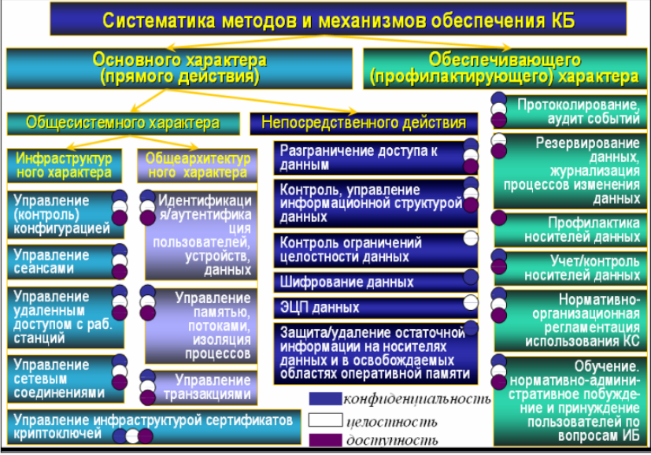

1. Принципы обеспечения ИБ
Схема отражает два ключевых принципа организации защиты информации:
1.1 Принцип комплексности — защита строится на сочетании методов: прямого действия (непосредственно предотвращают угрозы) и обеспечивающего характера (создают условия для безопасной работы).
1.2 Принцип многоуровневости — методы разделены по уровням воздействия: общесистемные (инфраструктурные и архитектурные); непосредственные (работа с данными и доступом); профилактические (аудит, резервирование, обучение).

2. Систематика методов и механизмов
2.1 Основного характера (прямого действия)
а) Общесистемного характера
- Инфраструктурные механизмы:
- Управление конфигурацией — контроль настроек системы.
- Управление сеансами — контроль активных подключений.
- Управление удалённым доступом — ограничение доступа с рабочих станций.
- Управление сетевыми соединениями — фильтрация и мониторинг трафика.

- Общеархитектурные механизмы:
- Идентификация и аутентификация — проверка пользователей, устройств, данных.
- Управление памятью, потоками, изоляция процессов — защита на уровне ОС.
- Управление транзакциями — обеспечение целостности операций.
- Управление инфраструктурой сертификатов (PKI) — криптографическая основа.

б) Непосредственного действия
- Разграничение доступа к данным:
- Контроль информационной структуры данных.
- Контроль целостности данных (ограничения, триггеры).
- Шифрование данных (на уровне БД, файлов, полей).

- Электронная цифровая подпись (ЭЦП) — гарантия подлинности и неизменности.
- Защита/удаление остаточной информации — очистка памяти и носителей.

в) Триада КИБ (конфиденциальность, целостность, доступность)
Эти свойства являются целевыми для всех перечисленных методов:
- Конфиденциальность — шифрование, разграничение доступа.
- Целостность — ЭЦП, контроль транзакций, журнализация.
- Доступность — резервирование, управление сеансами, сетевые механизмы.

2.2 Обеспечивающего (профилактирующего) характера
Эти методы не предотвращают угрозы напрямую, но создают основу для безопасности:
- Протоколирование и аудит — фиксация событий для последующего анализа.
- Резервирование данных и журнализация — обеспечение восстановления.
- Профилактика носителей — проверка на вредоносное ПО.
- Учёт и контроль носителей — предотвращение утечек.
- Нормативно-организационная регламентация — политики, инструкции, стандарты.
- Обучение и административное воздействие — работа с персоналом.

3. Применение в АИС, БД и БнД
В АИС (автоматизированных информационных системах) важны общесистемные и инфраструктурные механизмы, управление доступом и аудит.

В БД (базах данных) акцент на: разграничение доступа, шифрование, контроль целостности, управление транзакциями, резервирование.

В БнД (банках данных) дополнительно важны: управление сертификатами (PKI), ЭЦП, защита остаточной информации, учёт носителей.

7 Методы защиты баз данных и СУБД

Методы защиты баз данных и СУБД
• постоянное управление правами доступа пользователей и предотвращение наличия чрезмерных привилегий и неактивных пользователей
• обучение сотрудников методам снижения рисков, что включает в себя получение знаний о распространенных киберугрозах, таких как фишинговые атаки и эксплуатация электронной почты
• оценка уровня опасности уязвимостей базы данных, что включает в себя обнаружение скомпрометированных конечных точек и классификация конфиденциальных данных
• отслеживание всей активности, связанной с получением доступа к базе данных в режиме реального времени, для обнаружения утечек данных, несанкционированных SQL, а также атак на протоколы и системы
• автоматизация проведения аудита с помощью специально подобранной платформы
• блокировка вредоносных веб-запросов
• архивация внешних данных, шифрование информации в базе данных и маскировка ее полей, чтобы скрыть конфиденциальную информацию
8 Стандартизация защиты баз данных

Стандартизация защиты баз данных
• «Критерии оценки надежных компьютерных систем» разработан Национальным центром компьютерной безопасности (NCSC — National Computer Security Center), опубликован Министерством обороны США в 1983 г.
• «Руководящие документы по защите от несанкционированного доступа к информации» опубликованы Государственной технической комиссией при Президенте Российской Федерации (Гостехкомиссией) в 1992 г.
• Международный стандарт ISO/IEC 15408 опубликован в 1999 г.
• ГОСТ Р ИСО/МЭК 15408-2002 «Информационная технология. Методы и средства обеспечения безопасности. Критерии оценки безопасности информационных технологий» опубликован в 2002 г. на основе ISO/IEC 15408. Последняя версия утверждена в 2013 г.

ГОСТ Р ИСО/МЭК 15408-2002 выделяет 11 классов функциональных требований к безопасности информационных систем:
• аудит безопасности;
• связь (передача данных);
• криптографическая поддержка (криптографическая защита);
• защита данных пользователя;
• идентификация и аутентификация;
• управление безопасностью;
• приватность (конфиденциальность);
• защита функций безопасности объекта;
• использование ресурсов;
• доступ к объекту оценки;
•доверенный маршрут/канал

9 Общие сведения об администрировании БД

Администрирование баз данных направлено на обеспечение:
• Надежного и эффективного функционирования СУБД.
• Адекватности содержания БД информационным потребностям пользователей.
• Отображения в БД актуального состояния предметной области.

Администрирование базы данных – это функция управления базой данных (БД). Лицо, ответственное за администрирование БД, называется Администратор базы данных (АБД) или Database Administrator (DBA).
Основные задачи администрирования БД
• Конфигурирование БД
• Управление пользователями
• Управление доступом
• Управление восстановлением
• Управление шифрованием
• Управление связанными серверами
• Резервное копирование и восстановление
• Управление репликаций
• Автоматизация процедур
• Мониторинг и устранение проблем производительности

10 Исследование БД, размещенных на сервере

Определение версии сервера PostgreSQL
1 SELECT version();

-- Время запуска сервера
2 SELECT pg_postmaster_start_time();

-- Аптайм (время работы)
SELECT date_trunc('second', current_timestamp -pg_postmaster_start_time()) as, uptime;

Для просмотра всех БД через метакоманду psql: \list или \l

-- Через системный каталог: SELECT datname FROM pg_database;

Просмотр количества таблиц в БД
SELECT count(*) FROM information_schema.tables WHERE table_schema NOT IN ('information_schema', 'pg_catalog');
В psql: \d

Оценка сложности БД по числу таблиц
Число таблиц Уровень сложности
20 000 Очень сложная / Ошибка
2 000 Сложный проект
200 Обычная БД
2 Для одной задачи
0 Данные не загружены

Размер всей БД
-- Текущая БД
SELECT pg_database_size(current_database());

-- Все БД на сервере
SELECT sum(pg_database_size(datname)) FROM pg_database;

Размер таблицы
-- Размер данных таблицы
SELECT pg_relation_size('accounts');

-- Полный размер (данные + индексы + TOAST)
SELECT pg_total_relation_size('accounts');

11 Конфигурация и контроль работы сервера

Параметры можно посмотреть в системном каталоге pg_settings или с помощью команды SHOW: SHOW shared_buffers;
Внимание: значения, полученные через SHOW или pg_settings, могут действовать только для текущей сессии, а не для всего сервера.

• shared_buffers: Объем разделяемой памяти. Увеличивать постепенно.
• work_mem: Память для операций сортировки и хеширования.
• wal_buffers: Буферы для Write-Ahead Log.
• checkpoint_segments: Влияет на частоту контрольных точек.
• autovacuum: Крайне важно включить.

Изменение в sysctl (Linux)
# Увеличение SHMMAX для большого shared_buffers
echo "kernel.shmmax=value" >> /etc/sysctl.conf
sysctl -p

• Запуск: pg_ctl -D /path/to/data start
• Остановка (fast): pg_ctl -D /path/to/data -m fast stop
• Остановка (immediate): pg_ctl -D /path/to/data -m immediate stop (аварийная)
• Перезагрузка конфига: pg_ctl -D /path/to/data reload
• Перезапуск: pg_ctl -D /path/to/data restart -m fast

Запрет новых подключений
-- Запрет всех подключений к БД foo_db
ALTER DATABASE foo_db CONNECTION LIMIT 0;

-- Запрет подключений для пользователя foo
ALTER USER foo CONNECTION LIMIT 0;

Принудительное отключение пользователей
-- Отключение всех НЕ суперпользователей
SELECT pg_terminate_backend(procpid)
FROM pg_stat_activity
WHERE usename NOT IN (SELECT usename FROM pg_user WHERE, usesuper);

Способы разделения
1. Разные схемы в одной БД.
2. Разные БД в одном экземпляре PostgreSQL.
3. Разные экземпляры PostgreSQL на одной системе.
4. Разные экземпляры на виртуальных машинах.

Критерии выбора
• Разделение ресурсов: Варианты 3 и 4.
• Безопасность: Варианты 2, 3, 4.
• Удобство администрирования: Варианты 1 и 2.

-- Создание пользователя и его БД
CREATE USER fred;
CREATE DATABASE fred OWNER = fred;

-- Запрет подключения для всех, кроме владельца
BEGIN;
REVOKE connect ON DATABASE fred FROM public;
GRANT connect ON DATABASE fred TO fred;
COMMIT;

Важно суперпользователи всегда могут подключиться к любой БД. Отозвать это право невозможно.
12 Резервное копирование

Резервное копирование – создание копий базы данных для обеспечения возможности её воссоздания в будущем.
Резервные копии защищают от:
• Сбоя носителя данных
• Ошибок пользователей (случайное удаление)
• Сбоев оборудования (поврежденные диски)
• Стихийных бедствий
• Потери сервера

Аспект Холодное Горячее
Состояние сервера Выключен Работает
Журналы WAL Не нужны Обязательны
Доступность Нет Да
Простота Выше Ниже
Оценка размера резервных копий
Расчет размера
• Резервная копия содержит только фактические данные
• Обычно меньше исходной базы данных
• Используйте системные процедуры для оценки

Стратегия | Описание
Защита всего сервера | Резервное копирование системного диска и журналов транзакций
Обновление после изменений | Полное копирование после обновления сервера БД
Проверка целостности | Обязательная проверка перед созданием копии
Копирование системных БД | Регулярное копирование главной базы и пакетов обновления
Последовательное выполнение | Не более одной операции копирования одновременно
Копирование журналов | Обязательно для БД с полным восстановлением

Команда COPY
-- Серверный вариант
COPY table_name TO '/path/to/file.csv';

-- Клиентский вариант (psql)
\COPY table_name TO 'file.csv'

Ключевые различия: COPY — файл на сервере, права postgres, \COPY — файл на клиенте, права пользователя
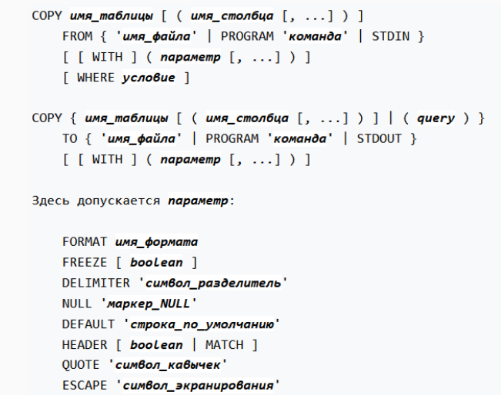
pg_dump: копия базы
Резервное копирование
• выдает на консоль или в файл либо SQL-скрипт, либо архив в специальном формате с оглавлением
• поддерживает параллельное выполнение
• позволяет ограничить набор выгружаемых объектов

Восстановление
• SQL-скрипт — psql
• формат с оглавлением — pg_restore
• поддерживает параллельное выполнение
• новая база должна быть создана из шаблона restore()
• заранее должны быть созданы роли и табличные пространства

pg_dumpall: копия базы
Резервирование
• сохраняет весь кластер, включая роли и табличные пространства выдает на консоль или в файл SQL-скрипт
• параллельное выполнение не поддерживается, но можно выгрузить только глобальные объекты и воспользоваться pg_dump

pg_dump — копия базы данных
# SQL-скрипт
pg_dump mydb > db.sql

# Специальный формат
pg_dump -Fc mydb > db.dump

# Параллельное копирование
pg_dump -Fd mydb -j 5 -f dumpdir

pg_dumpall — копия кластера

# Все базы + роли + табличные пространства
pg_dumpall > cluster_backup.sql

Автономная копия содержит и файлы данных, и WAL
Резервное копирование — утилита pg_basebackup
• подключается к серверу по протоколу репликации
• выполняет контрольную точку
• переключается на следующий сегмент WAL
• копирует файловую систему в указанный каталог
• переключается на следующий сегмент WAL
• сохраняет все сегменты WAL, сгенерированные за время копирования

pg_basebackup
# Создание автономной копии
pg_basebackup -h server -D /backup/dir

# Сжатая копия
pg_basebackup -D backup -Ft -z -P

Восстановление
# Из SQL-скрипта
psql database < backup.sql

# Из специального формата
pg_restore -d database backup.dump
13 Управление моделями восстановление БД

Типы моделей
• Простая модель восстановления или модель полного восстановления
• Модель с неполным протоколированием

Модели:
• Определяют управление журналом транзакций
• Влияют на типы поддерживаемых резервных копий
• Определяют размер резервных копий журналов

Факторы выбора стратегии
• Доступность приложений
• Частота изменений
• Объем изменений
• Размер БД
• Требуемый период хранения

Рекомендации
• Полное копирование в нерабочее время
• Разностное копирование при частых изменениях
• Частичное копирование для больших БД

Автономные копии
Восстановление
• разворачиваем созданную автономную копию
• запускаем сервер

Восстановление
# Из SQL-скрипта
psql database < backup.sql
# Из специального формата
pg_restore -d database backup.dump

14 Метамодель ролевого разграничения доступа

Модель нарушителя – формализованное описание или представление комплекса возможностей нарушителя по реализации тех или иных угроз безопасности информации
Политика безопасности – качественное описание комплекса организационно-технологических и программно-технических мер по обеспечению защищенности информации в компьютерной системе (АИС)
Модель безопасности – формальное (математическое, алгоритмическое, схемотехническое) выражение и формулирование политики безопасности. Модель безопасности включает: модель компьютерной (информационной) системы; критерии, принципы, ограничения и целевые функции защищенности информации от угроз; формализованные правила, ограничения, алгоритмы, схемы и механизмы безопасного функционирования системы

База данных АИС разделяется на:
• Субъекты – активные сущности
• Объекты – пассивные сущности
• Процессы – действия субъектов над объектами

Принципы безопасности
Принцип 1: персонализация (идентификация) и аутентификация (подтверждение подлинности) всех субъектов и их процессов по отношению к объектам
Принцип 2: разграничение полномочий субъектов по отношению к объектам и обязательная проверка полномочий любых процессов над данными

Монитор безопасности (Trusted Computing Base (TCB)) – дополнительный компонент ядра СУБД, реализующий политику безопасности во всех процессах обработки данных

Модели управления доступом:
1. Мандатная модель доступа
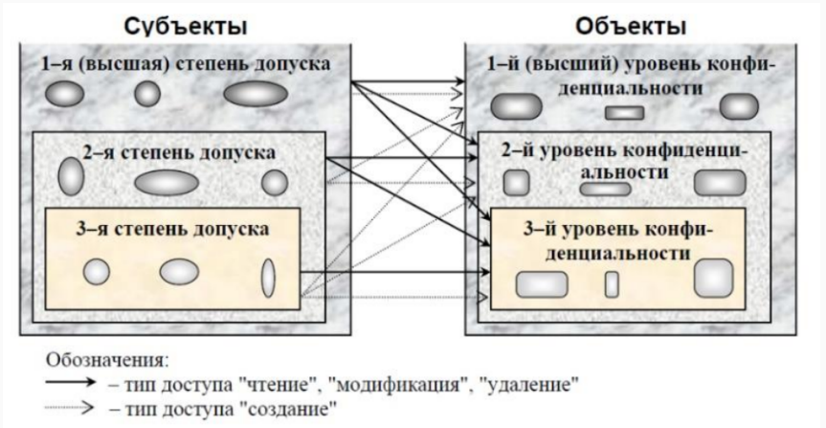
2. Дискреционная модель доступа
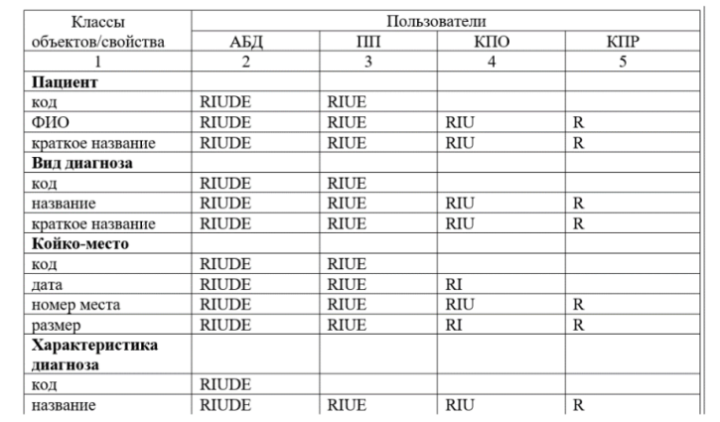

3. Ролевая модель
Компоненты модели
• Множество ролей R = {r1, ...,rn}
• Множество полномочий P = {p1, ..., pm}
• Множество пользователей U = {u1, ..., us}

Отображения:
• RP : R → 2^{P} - назначение полномочий ролям
• UR : U → 2^{R} - назначение ролей пользователям

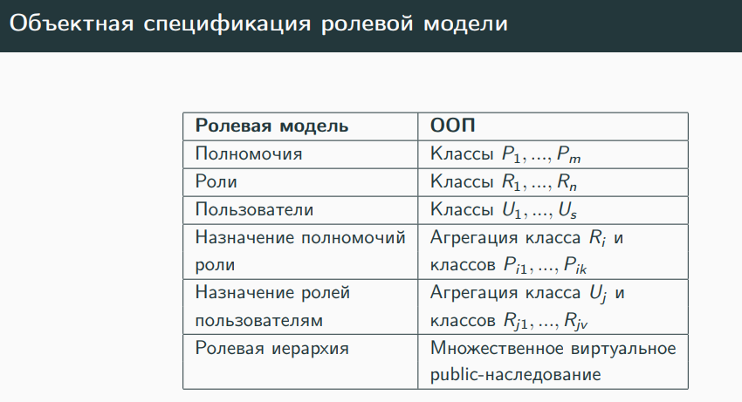

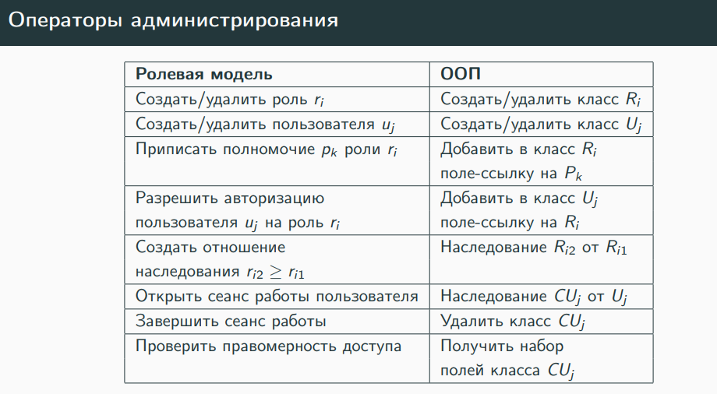

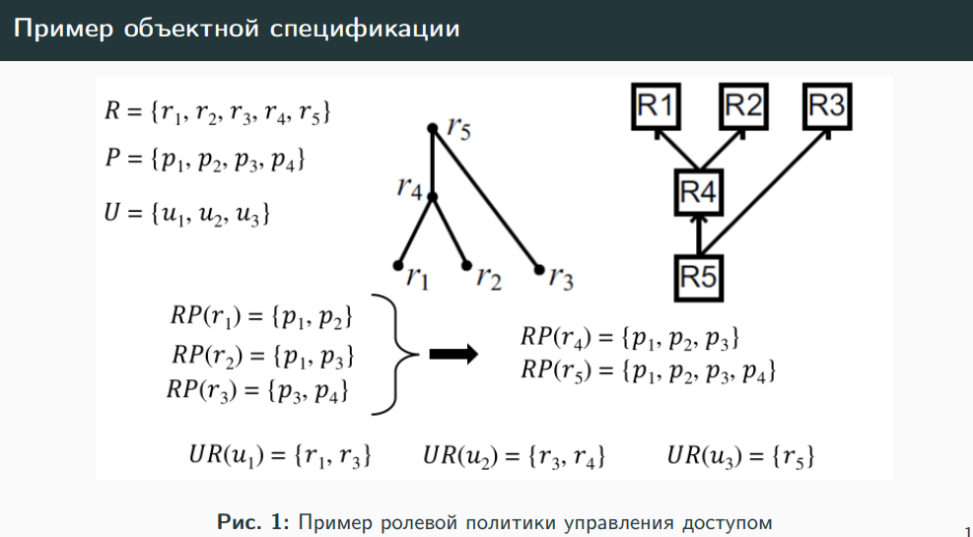

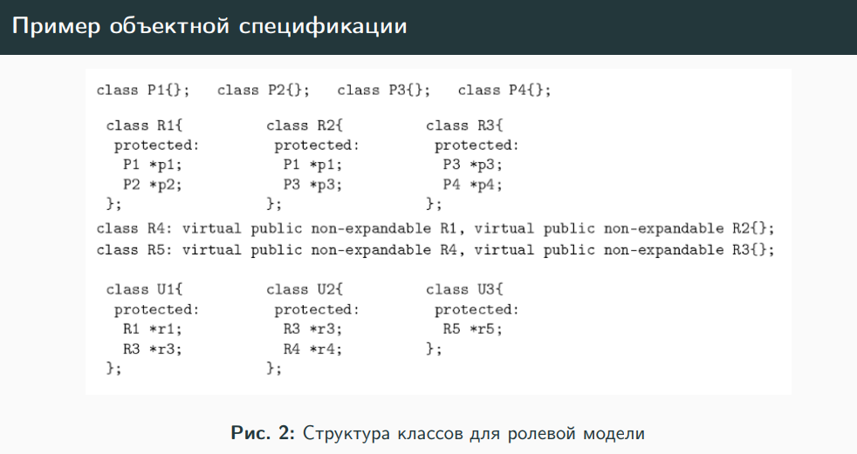

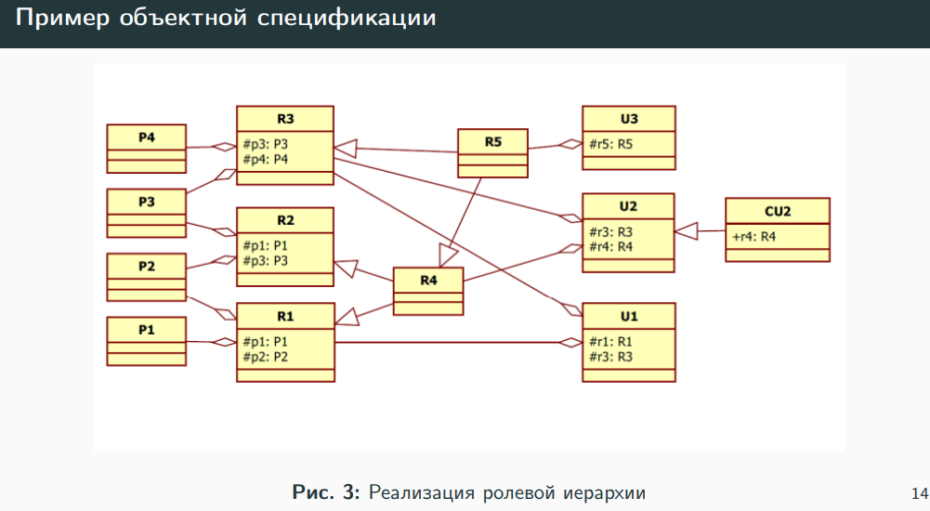

15 Роли базы данных в PostgreSQL

PostgreSQL использует концепцию ролей (roles) для управления разрешениями на доступ к базе данных. Роль можно рассматривать как пользователя базы данных или как группу пользователей.
Возможности ролей
• Владеть объектами базы данных
• Выдавать разрешения другим ролям
• Иметь членство в других ролях

-- Создание роли
CREATE ROLE _имя_роли_;

-- Удаление роли
DROP ROLE _имя_роли_;

-- Просмотр существующих ролей
SELECT rolname FROM pg_roles;

Утилиты командной строки
createuser _имя_роли_
dropuser _имя_роли_

-- Роль с правом подключения
CREATE ROLE _имя_ LOGIN;
CREATE USER _имя_;

-- Суперпользователь
CREATE ROLE _имя_ SUPERUSER;

-- Роль с правом создания БД
CREATE ROLE _имя_ CREATEDB;

-- Роль с правом создания ролей
CREATE ROLE _имя_ CREATEROLE;

-- Роль для репликации
CREATE ROLE _имя_ REPLICATION LOGIN;

-- Роль с паролем
CREATE ROLE _имя_ PASSWORD 'пароль';

-- Роль без наследования прав
CREATE ROLE _имя_ NOINHERIT

-- Роль с игнорированием защиты на уровне строк
CREATE ROLE _имя_ BYPASSRLS

-- Роль с ограниченным количеством соединений
CREATE ROLE _имя_ CONNECTION LIMIT _число_

-- Создание групповой роли
CREATE ROLE _группа_;

-- Добавление членов
GRANT _групповая_роль_ TO _роль1_, _роль2_;

-- Удаление членов
REVOKE _групповая_роль_ FROM _роль1_;

-- Наследование прав
CREATE ROLE joe LOGIN INHERIT;
CREATE ROLE admin NOINHERIT;
CREATE ROLE wheel NOINHERIT;
GRANT admin TO joe;

-- Переключение на роль
SET ROLE admin;
-- Переключение на другую роль
SET ROLE wheel;

-- Возврат к исходной роли
SET ROLE joe;
SET ROLE NONE;
RESET ROLE;
--Передача владения в индивидуальном порядке
ALTER TABLE bobs_table OWNER TO alice;

--Общий рецепт удаления роли
--Передача владения группой
REASSIGN OWNED BY doomed_role TO successor_role;
DROP OWNED BY doomed_role;

-- повторить предыдущие команды для каждой базы в кластере
DROP ROLE doomed_role;

Роль Разрешаемый доступ
pg_read_all_settings Чтение всех конфигурационных переменных
pg_read_all_stats Чтение всех представлений pg_stat_*
pg_stat_scan_tables Выполнение функций мониторинга
pg_monitor Чтение/выполнение представлений и функций мониторинга
pg_signal_backend Передача сигналов обслуживающим процессам
16 Управление правами пользователей и групп в Postgresql

• Владелец объекта – роль, создавшая объект
• Права доступа – разрешения на операции с объектами
• Roles – роли пользователей и групп
• PUBLIC – специальная роль, включающая всех пользователей

Создание объекта
-- Владелец создаёт таблицу: CREATE TABLE my_table (id SERIAL, data TEXT);

Смена владельца: ALTER TABLE my_table OWNER TO new_owner;
• Только суперпользователь или текущий владелец
• Владелец имеет все права на объект

Право Сокращение Объекты
SELECT r Таблицы, последовательности
INSERT a Таблицы
UPDATE w Таблицы, последовательности
DELETE d Таблицы
TRUNCATE D Таблицы
REFERENCES x Таблицы
CREATE C Базы данных, схемы
CONNECT c Базы данных
EXECUTE X Функции, процедуры
USAGE U Схемы, типы данных
SELECT
-- Разрешает чтение данных
GRANT SELECT ON table_name TO role_name;

INSERT, UPDATE, DELETE
-- Разрешает модификацию данных
GRANT INSERT, UPDATE, DELETE ON table_name TO role_name;

EXECUTE
-- Разрешает выполнение функций
GRANT EXECUTE ON FUNCTION function_name TO role_name;

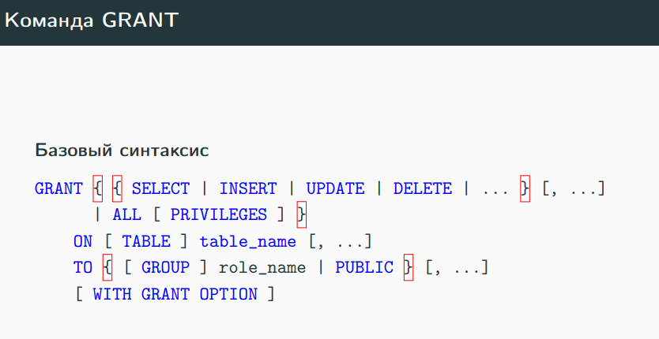

Примеры использования GRANT
Дать права на таблицу
-- Разрешить чтение всем
GRANT SELECT ON accounts TO PUBLIC;

-- Дать все права конкретному пользователю
GRANT ALL PRIVILEGES ON accounts TO user_name;

-- С правом передачи
GRANT SELECT ON accounts TO manager WITH GRANT OPTION;

Схемы
GRANT USAGE ON SCHEMA schema_name TO user_name;
GRANT CREATE ON SCHEMA schema_name TO user_name;

Базы данных
GRANT CONNECT ON DATABASE db_name TO user_name;
GRANT CREATE ON DATABASE db_name TO user_name;

Функции
GRANT EXECUTE ON FUNCTION function_name TO user_name;

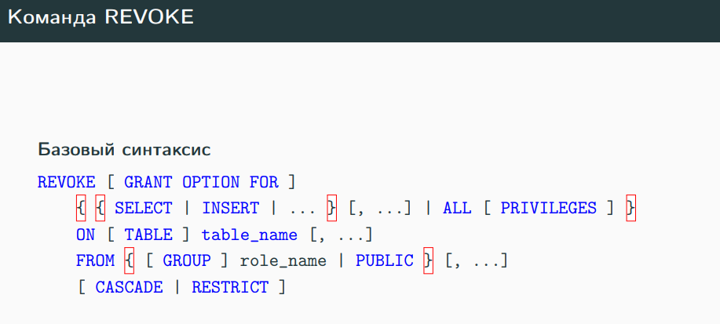

Примеры использования REVOKE
Отзыв прав
-- Запретить запись всем
REVOKE INSERT ON accounts FROM PUBLIC;

-- Отозвать все права
REVOKE ALL PRIVILEGES ON accounts FROM user_name;

-- Отозвать только право передачи
REVOKE GRANT OPTION FOR SELECT ON accounts FROM user_name;

Каскадный отзыв
-- Отозвать с каскадным эффектом
REVOKE SELECT ON accounts FROM user1 CASCADE;
• Отзывает права у всех, кто получил их от user1

Ограниченный отзыв
-- Отозвать только если нет зависимых прав
REVOKE SELECT ON accounts FROM user1 RESTRICT;
• Завершится ошибкой, если user1 передал права другим

Права по умолчанию
ALTER DEFAULT PRIVILEGES

Определение прав по умолчанию
-- Для всех будущих таблиц в схеме
ALTER DEFAULT PRIVILEGES IN SCHEMA public
GRANT SELECT ON TABLES TO PUBLIC;

-- Для конкретной роли
ALTER DEFAULT PRIVILEGES FOR ROLE owner_role
GRANT INSERT, UPDATE ON TABLES TO user_role;

Просмотр и изменение прав по умолчанию
Просмотр в psql
\ddp

Отзыв прав по умолчанию
ALTER DEFAULT PRIVILEGES IN SCHEMA public
REVOKE SELECT ON TABLES FROM PUBLIC;

17 Политики защиты строк

Политики защиты строк (Row-Level Security, RLS) — это механизм в базах данных, который позволяет ограничивать доступ к отдельным строкам таблицы для разных пользователей или ролей, в отличие от стандартных прав доступа к целым таблицам, управляя видимостью и изменяемостью данных прямо на уровне СУБД. Они работают через специальные логические выражения (предикаты), которые для каждой строки проверяются перед выполнением запроса (SELECT, UPDATE, DELETE), скрывая или разрешая доступ к данным для конкретного пользователя, например, чтобы клиенты видели только свои записи, а сотрудники — данные своего отдела.

Включение RLS
CREATE TABLE accounts (user_name TEXT, data TEXT);

ALTER TABLE accounts ENABLE ROW LEVEL SECURITY;

• Ограничивает видимость строк на основе политик
• Применяется ко всем операциям SELECT/INSERT/UPDATE/DELETE
• Не действует на владельца таблицы

Базовая политика
-- Пользователи видят только свои данные
CREATE POLICY user_policy ON accounts
FOR ALL
USING (user_name = current_user);

Раздельные политики
-- Отдельно для чтения и записи
CREATE POLICY sel_policy ON accounts FOR SELECT USING (true);

CREATE POLICY mod_policy ON accounts FOR UPDATE
USING (user_name = current_user);
Настройка RLS
CREATE TABLE users (user_name TEXT PRIMARY KEY, role TEXT);
ALTER TABLE users ENABLE ROW LEVEL SECURITY;

-- Админы видят всё
CREATE POLICY admin_policy ON users TO admin
USING (true);

-- Обычные пользователи видят только себя
CREATE POLICY user_policy ON users
USING (user_name = current_user);

Комбинация политик
-- Разрешительная политика
CREATE POLICY permissive_policy ON table1
USING (condition1);

-- Ограничительная политика
CREATE POLICY restrictive_policy ON table1
AS RESTRICTIVE
USING (condition2);

• Разрешительные (AS PERMISSIVE): объединяются через OR
• Ограничительные (AS RESTRICTIVE): объединяются через AND

18 Стратегии и принципы шифрования баз данных

Проблема: кража физических носителей позволяет получить доступ к данным (слайд 2)
Решение: шифрование данных — данные становятся бесполезными без ключей дешифрования (слайд 3)

Факторы при разработке стратегии шифрования
• Уровень шифрования (хранение, БД, приложение)
• Объем шифруемых данных
• Алгоритм шифрования и режим работы
• Управление доступом к ключам
• Влияние на производительность

Три стратегии шифрования (слайд 5):
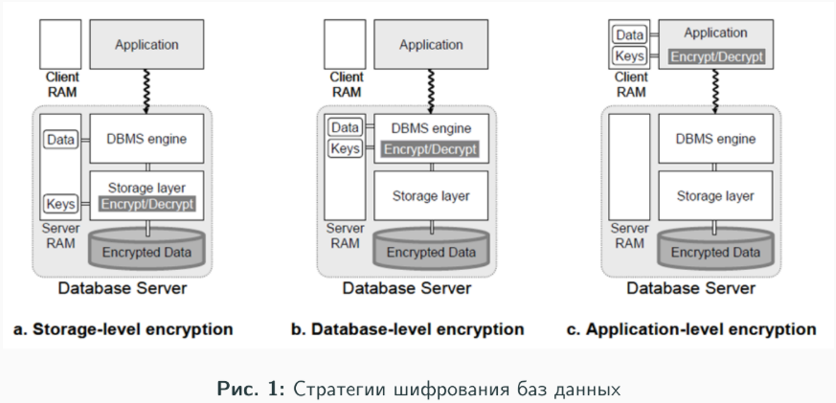

1. Шифрование на уровне хранилища (Storage-level encryption)
• Шифрование данных в подсистеме хранения
• Защита данных в состоянии покоя
• Прозрачность для приложений
• Ограниченная гранулярность
Недостатки: нет связи с привилегиями пользователей; риск незашифрованных копий

2. Шифрование на уровне базы данных
• Защита при вводе/извлечении данных
• Связь с чувствительностью данных и привилегиями
• Выборочное шифрование (таблицы, столбцы, строки)
Проблемы с индексированием зашифрованных данных

3. Шифрование на уровне приложения
• Шифрование в приложении-источнике данных
• Ключи отделены от зашифрованных данных
• Максимальная гибкость в гранулярности
• Требует модификации приложений
Ограничения: невозможность использования индексов; ограничения для хранимых процедур и триггеров

Внимание к режимам шифрования
• Режим ECB раскрывает повторяющиеся шаблоны
• Неподходящие режимы могут компрометировать данные
• Учитывайте особенности контекста БД: повторяющиеся шаблоны; обновления данных; большие объемы; долгосрочное хранение

Управление ключами
Аппаратные модули безопасности (HSM)
• Специализированные криптографические чипсеты
• Безопасное хранение главных ключей
• Динамическая расшифровка ключей
• Удаление ключей из памяти после операций

Security Server Approach — отдельный сервер управления ключами

Принципы выбора алгоритмов шифрования
• Надежные алгоритмы → больше ресурсов ЦП
• Длинные ключи → надежнее
• Асимметричное шифрование медленнее симметричного
• Длинные сложные пароли надежнее

Рекомендации: Большие данные: симметричное шифрование + асимметричное для ключа; Сжатие выполнять до шифрования

19 Шифрование PostgreSQL

Шифрование в PostgreSQL
• Многоуровневое шифрование
• Защита от кражи сервера и недобросовестных администраторов
• Гибкость в выборе средств защиты

-- Настройка метода шифрования паролей
ALTER SYSTEM SET password_encryption = 'scram-sha-256';
SELECT pg_reload_conf();
-- Предпочтительный метод - SCRAM

Важно
• MD5 считается устаревшим
• SCRAM - стандартный безопасный протокол
• Пароли хранятся в виде хешей

Защитное преобразование столбцов
-- Использование модуля pgcrypto
CREATE EXTENSION pgcrypto;

-- Шифрование данных
SELECT encrypt(data::bytea, key::bytea, 'aes');

-- Дешифрование данных
SELECT decrypt(encrypted_data, key::bytea, 'aes');

• Полезно для защиты отдельных полей
• Ключи и данные временно присутствуют на сервере

Шифрование раздела данных
Файловый уровень:
• Linux: eCryptfs, EncFS
• FreeBSD: PEFS

Блочный уровень:
• Linux: dm-crypt + LUKS
• FreeBSD: GEOM, geli, gbde

Защищает: от кражи дисков
Не защищает: когда файловая система смонтирована

Шифрование сетевого трафика
-- Настройка SSL в pg_hba.conf
# Требовать SSL соединения
hostssl all all 0.0.0.0/0 md5

-- Настройка клиента для SSL
psql "host=server dbname=test user=test sslmode=require"

• SSL: шифрует пароли, запросы и данные
• GSSAPI: шифрует запросы и данные (пароль не передается)
• Альтернативы: Stunnel, SSH

Проверка подлинности сервера SSL
-- Настройка взаимной проверки подлинности
# server: ssl = on
# server: ssl_cert_file = 'server.crt'
# server: ssl_key_file = 'server.key'
# server: ssl_ca_file = 'root.crt'
# client: sslmode = verify-full
# client: sslrootcert = 'root.crt'

• Защита от подставных серверов
• Предотвращение атак "man in the middle"
• Требует дополнительной настройки

Шифрование на стороне клиента
Когда использовать
• Системный администратор сервера не является доверенным
• Данные шифруются перед передачей на сервер
• Сервер никогда не видит незашифрованные данные

Процесс:
1. Клиент шифрует данные
2. Передача зашифрованных данных на сервер
3. Хранение зашифрованных данных
4. Получение и расшифровка на клиенте

20 Маскировка записей в таблицах БД

• Ограничение доступа к записям БД — задача прозрачной системы безопасности.
• Атаки, основанные на анализе результатов запросов, используют знание «невидимых» значений.
• Маскирование данных — эффективный метод защиты от несанкционированного доступа.
• Область применения уже, чем у ограничения доступа, из-за возможностей проверки информации пользователями.
• Маскировка применима только к данным, которые нельзя проверить организационно.

Защита данных — многослойный процесс:
• Базовые методы: Шифрование, сложные пароли, ограничение доступа.
• Мониторинг: Логирование, анализ активностей.
• Сетевой уровень: Брандмауэры, VPN, ограничение IP-адресов.
• Внутренние угрозы: Данные используются разработчиками, тестировщиками.
Маскирование данных — фильтр, подменяющий реальные данные на фиктивные.

Почему маскирование эффективно?
• Утекшие данные бесполезны для злоумышленников.
• Помогает соблюдать GDPR, ФЗ-152.
• Простота внедрения при правильном подходе.
• Замаскированные данные пригодны для тестирования и анализа.
• Применяется для защиты персональных данных и корпоративных секретов.

Алгоритмы маскирования
• Подмена значений: «Иван Иванов» → «Алексей Смирнов».
• Обфускация: «123-456-7890» → «XXX-XXX-7890».
• Редактирование данных: «ул. Ленина, д. 10» → «ул. Ленина, д. ***».
• Перестановка данных: Перемешивание зарплат сотрудников.
• Генерация фейковых данных: Создание синтетических значений.
• Токенизация: Замена на уникальные идентификаторы (токены).
• Дифференциальная приватность: Добавление шума для аналитики.

Как выбрать алгоритм?
• Сохранение формата: Подмена, генерация фейковых данных.
• Высокая безопасность: Токенизация, обфускация.
• Аналитика: Дифференциальная приватность.
• Алгоритмы можно и нужно комбинировать.
• Нет «идеального» алгоритма — есть правильное применение.

Статическое маскирование (SDM) – процесс модификации реальных данных и сохранения их в изменённой форме в новой базе.
Преимущества:
• Безопасность на уровне среды.
• Идеально для тестирования и разработки.

Реализация:
• Oracle: Data Masking Pack.
• SQL Server: Функции генерации псевдонимов.
• PostgreSQL: pgmask, собственные скрипты.

Динамическое маскирование (DDM) - данные остаются в оригинальной форме в базе, но система «на лету» подменяет или скрывает значения в зависимости от прав доступа.
Преимущества:
• Гибкость: разные пользователи видят данные по-разному.
• Защита в реальном времени (например, в CRM).
• Снижение риска утечек через UI.
• Соответствие стандартам (GDPR, ФЗ-152, PCI DSS).

Ограничения динамического маскирования
• Не защищает от «своих» с доступом UNMASK.
• Не заменяет шифрование (данные в БД остаются исходными).
• Не работает на резервных копиях.
• Сложность настройки для больших систем с множеством ролей.
Вывод: DDM — мощный инструмент, но часть комплексного подхода к безопасности.
pgpro_anonymizer для PostgreSQL – расширение для маскирования или замены конфиденциальных данных и персональной информации (PII) в БД Postgres Pro.
Подход: Декларативный через DDL.
Способы доступа к анонимизированным данным:
• Выгрузка анонимизированных данных.
• Статическое маскирование.
• Динамическое маскирование.

Установка и настройка pgpro_anonymizer
-- Добавить в postgresql.conf:
shared_preload_libraries = 'anon'

-- Перезагрузить сервер
-- Создать расширение в БД:
CREATE EXTENSION anon CASCADE;

-- Инициализировать расширение (импорт данных):
SELECT anon.init();

Объявление правил маскирования
CREATE TABLE player (id SERIAL, name TEXT, points INT);

SECURITY LABEL FOR anon ON COLUMN player.name
IS 'MASKED WITH FUNCTION anon.fake_last_name()';

SECURITY LABEL FOR anon ON COLUMN player.id
IS 'MASKED WITH VALUE NULL';

Пример анонимизации
-- Активация динамического маскирования
SELECT anon.start_dynamic_masking();

-- Объявление недоверенного пользователя
CREATE ROLE skynet LOGIN;
SECURITY LABEL FOR anon ON ROLE skynet IS 'MASKED';

-- Объявление правил маскирования
SECURITY LABEL FOR anon ON COLUMN people.lastname
IS 'MASKED WITH FUNCTION anon.fake_last_name()';
SECURITY LABEL FOR anon ON COLUMN people.phone
IS 'MASKED WITH FUNCTION anon.partial(phone,2,$$******$$,2)';

Функции маскирования в pgpro_anonymizer
-- Удаление / Замена
SECURITY LABEL FOR anon ON COLUMN users.address
IS 'MASKED WITH VALUE $$CONFIDENTIAL$$';

-- Добавление искажения (шума)
SECURITY LABEL FOR anon ON COLUMN employee.salary
IS 'MASKED WITH FUNCTION anon.noise(salary, 0.1)'; -- +/-10%

-- Фальсификация
SECURITY LABEL FOR anon ON COLUMN customer.email
IS 'MASKED WITH FUNCTION anon.fake_email()';

-- Псевдонимизация (детерминированная)
SECURITY LABEL FOR anon ON COLUMN users.emailaddress
IS 'MASKED WITH FUNCTION anon.pseudo_email(users.login)';

-- Частичное скрытие
SECURITY LABEL FOR anon ON COLUMN client.phone
IS 'MASKED WITH FUNCTION anon.partial(phone, 2, $$******$$, 2)';

Статическое маскирование
-- Применить правила ко всей БД
SELECT anon.anonymize_database();

-- Применить к конкретной таблице
SELECT anon.anonymize_table('customer');

-- Применить к конкретному столбцу
SELECT anon.anonymize_column('customer','zipcode');

Производительность
Статическое маскирование — медленный процесс, т.к. перезаписывает все данные на диске. Для больших БД может быть быстрее экспортировать и загрузить анонимизированные данные.

Динамическое маскирование в pgpro_anonymizer
-- Включение динамического маскирования
SELECT anon.start_dynamic_masking();

-- Объявление недоверенной роли
CREATE ROLE analyst LOGIN;
SECURITY LABEL FOR anon ON ROLE analyst IS 'MASKED';
-- При подключении под ролью 'analyst'
-- данные будут маскироваться согласно правилам.

Анонимный экспорт данных
• Недоверенные пользователи не могут использовать стандартный pg_dump.
• Для экспорта используется скрипт pg_dump_anon.sh.
/opt/pgpro/ent-17/bin/pg_dump_anon.sh \
-h localhost -U bob \
--password --file=anonymous_dump.sql app

Ограничения:
• Поддерживается только plain-формат.
• Пароль должен передаваться через –password, PGPASSWORD или .pgpass.

• Маскирование данных — критически важный элемент защиты информации в БД.
• Позволяет безопасно использовать данные для тестирования, разработки и анализа.
• Статическое маскирование подходит для DEV/STG-сред.
• Динамическое маскирование идеально для защиты данных в реальном времени в продакшене.
• Расширение pgpro_anonymizer предоставляет мощный инструментарий для маскирования в PostgreSQL.
• Маскирование эффективно только в рамках комплексного подхода к безопасности.
21 Понятие транзакции. Требования к транзакциям

Транзакция — механизм, переводящий БД из одного непротиворечивого состояния в другое
• Все действия с БД выполняются в контексте транзакции
• Принцип: «Все или ничего» — либо все изменения подтверждаются, либо все отменяются
• Если в любой операции транзакции произошла ошибка — подтвердить транзакцию нельзя

Операторы управления транзакциями
• BEGIN TRANSACTION — начало транзакции
• COMMIT TRANSACTION — подтверждение изменений
• ROLLBACK TRANSACTION — отмена всех изменений
• SAVE TRANSACTION — создание точки сохранения
• ROLLBACK TO savepoint — откат к точке сохранения

Вложенные транзакции
• Транзакции могут быть вложенными
• Используется системная переменная @@TRANCOUNT
• COMMIT уменьшает @@TRANCOUNT на 1
• Данные становятся постоянными только после подтверждения основной транзакции верхнего уровня
• ROLLBACK отменяет все действия транзакции верхнего уровня

Распределенные транзакции
• BEGIN DISTRIBUTED TRANSACTION — запуск распределенной транзакции
• Обращение к разным базам данных на одном или нескольких серверах
• Управляются координатором распределенных транзакций (MS DTC)
• Требуют установленного MS DTC на компьютере

Atomicity — Атомарность – транзакция выполняется полностью или не выполняется совсем
• Не допускаются промежуточные состояния
• При ошибке в любой операции — откатываются все изменения
• Гарантируется операторами COMMIT и ROLLBACK

Consistency — Согласованность – транзакция переводит БД из одного согласованного состояния в другое
• Обеспечивает допустимость данных согласно бизнес-правилам
• Пример: баланс счета не может быть отрицательным
• Это вопрос бизнес-логики, а не только технологии

Isolation — Изолированность – параллельные транзакции не оказывают влияния на результат других транзакций
• Конкурирующие транзакции изолированы друг от друга
• Достигается через механизмы блокировок и многоверсионности
• Уровень изоляции определяет степень изолированности

Durability — Надежность – изменения, получившиеся в результате транзакции, сохраняются после любых сбоев
• После COMMIT данные гарантированно сохранены
• Обеспечивается механизмами журналирования (WAL)
• Пользователь может быть уверен в сохранности данных

22 Аномалии при выполнении транзакций

Аномалии транзакций:
1. Потерянное обновление (Lost Update)
• Две транзакции читают одни данные
• Обе изменяют данные и записывают обратно
• Одно из изменений теряется

2. Грязное чтение (Dirty Read)
• Чтение данных из незавершенной транзакции
• Транзакция B видит изменения транзакции A до COMMIT
• Если транзакция A откатится — транзакция B работала с несуществующими данными

3. Неповторяющееся чтение (Non-repeatable Read)
• Транзакция читает данные дважды
• Между чтениями другая транзакция изменяет эти данные
• При повторном чтении получаются разные значения

4. Фантомное чтение (Phantom Read)
• При повторном выполнении запроса появляются новые строки
• Другая транзакция добавила строки, удовлетворяющие условиям запроса
• Отличие от неповторяющегося чтения: разные множества строк

23 Уровни блокировки при параллельном выполнении транзакций

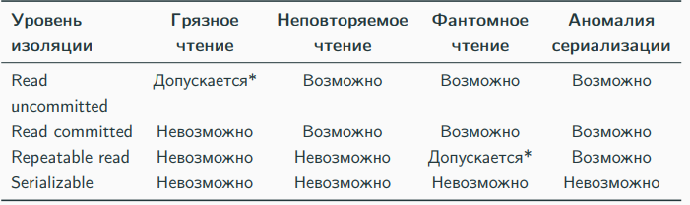
-- Установка уровня изоляции
SET TRANSACTION ISOLATION LEVEL READ COMMITTED;
SET TRANSACTION ISOLATION LEVEL REPEATABLE READ;
SET TRANSACTION ISOLATION LEVEL SERIALIZABLE;
Важно! В PostgreSQL уровень READ UNCOMMITTED работает как READ COMMITTED из-за архитектуры многоверсионности (MVCC)

Read Committed (по умолчанию)
• SELECT видит только зафиксированные данные на момент начала запроса
• Последовательные SELECT в одной транзакции могут видеть разные данные
• UPDATE/DELETE видят целевые строки на момент начала команды
• При конфликте изменения ждут завершения первой транзакции

Пример Read Committed
-- Транзакция A
BEGIN;
SELECT balance FROM accounts WHERE name = 'Alice'; -- Видит 1000

-- Транзакция B
UPDATE accounts SET balance = 900 WHERE name = 'Alice';
COMMIT;

-- Транзакция A
SELECT balance FROM accounts WHERE name = 'Alice'; -- Видит 900!
COMMIT;

Repeatable Read
• Видит снимок данных на момент начала первого оператора в транзакции
• Последовательные SELECT видят одни и те же данные
• При конфликте записи — ошибка сериализации
• Приложения должны быть готовы повторять транзакции
Особенность PostgreSQL: режим Repeatable Read также предотвращает фантомное чтение

Конфликт в Repeatable Read
-- Транзакция A
BEGIN ISOLATION LEVEL REPEATABLE READ;
SELECT balance FROM accounts WHERE name = 'Alice'; -- Видит 1000

-- Транзакция B
UPDATE accounts SET balance = 900 WHERE name = 'Alice';
COMMIT;

-- Транзакция A
UPDATE accounts SET balance = 950 WHERE name = 'Alice';
-- ОШИБКА: не удалось сериализовать доступ из-за параллельного изменения

Serializable
• Самый строгий уровень изоляции
• Гарантирует результат, как при последовательном выполнении транзакций
• Использует предикатные блокировки для обнаружения конфликтов
• Наибольшие накладные расходы, но самые сильные гарантии

Рекомендации по использованию Serializable
• Объявляйте транзакции как READ ONLY если возможно
• Управляйте числом активных подключений (пулы соединений)
• Не оставляйте соединения «простаивающими в транзакции»
• Избегайте явных блокировок где возможно
• Увеличивайте max_pred_locks_per_transaction при частых сбоях
• Предпочитайте индексные сканирования последовательным

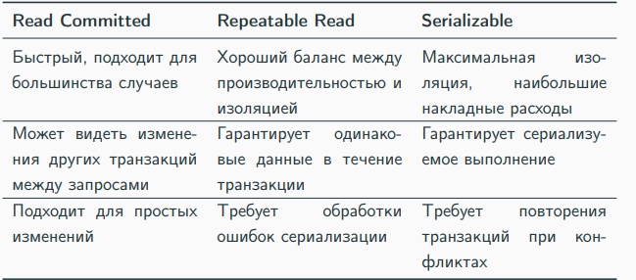

• Транзакции — фундаментальный механизм обеспечения целостности данных
• Свойства ACID обеспечивают надежность работы с данными
• Уровни изоляции позволяют балансировать между производительностью и согласованностью
• Выбор уровня изоляции зависит от требований приложения
• PostgreSQL предоставляет мощные механизмы для работы с транзакциями

24 Журналы событий

Журналы событий PostgreSQL
Основные типы журналов
• Журнал сообщений сервера - основной лог
• WAL (Write-Ahead Log) - журнал предзаписи
• Журнал транзакций - логирование изменений

Расположение журналов
• pg_log/ - каталог с логами
• Настраивается в postgresql.conf
• Ротация по размеру/времени

Конфигурация журналирования
-- Просмотр текущих настроек журналирования
SELECT name, setting, context
FROM pg_settings
WHERE name LIKE '%log%'
AND name NOT LIKE '%timezone%';

-- Основные параметры в postgresql.conf
-- log_destination = 'stderr'
-- logging_collector = on
-- log_directory = 'pg_log'
-- log_filename = 'postgresql-%Y-%m-%d_%H%M%S.log'

Ключевые параметры журналирования
# Уровень детализации логов
log_min_messages = warning # Минимальный уровень
log_min_error_statement = error # Логировать ошибочные запросы
log_min_duration_statement = 1000 # Запросы дольше 1 сек

# Что логировать
log_connections = on # Подключения
log_disconnections = on # Отключения
log_lock_waits = on # Ожидания блокировок
log_statement = 'mod' # Логировать DML
log_temp_files = 0 # Логировать временные файлы

Анализ журналов событий
Типичные сценарии анализа
• Поиск медленных запросов
• Обнаружение блокировок
• Анализ ошибок приложения
• Мониторинг подключений
• Выявление проблем с памятью

Важные паттерны
• ERROR: - критические ошибки
• deadlock detected - взаимные блокировки
• out of memory - нехватка памяти
• connection timeout - проблемы с сетью

Практические примеры анализа логов
# Поиск медленных запросов
grep "duration:" postgresql-*.log |
awk '{if ($5 > 1000) print $0}' |
sort -k5 -nr

# Поиск ошибок
grep -E "ERROR|FATAL|PANIC" postgresql-*.log

# Анализ блокировок
grep -E "deadlock|lock timeout" postgresql-*.log

# Мониторинг подключений
grep -E "connection|disconnection" postgresql-*.log

Интеграция с системными логами
-- Настройка syslog в postgresql.conf
# syslog_facility = 'LOCAL0'
# syslog_ident = 'postgres'

-- Использование pgBadger для анализа
-- pgbadger /var/lib/pgsql/data/pg_log/postgresql-*.log
-- Генерирует HTML отчет с графиками
-- Просмотр логов через представления
SELECT * FROM pg_logdir_ls(); -- Список лог-файлов

25 Обслуживание баз данных сервера PostgreSQL

Цели обслуживания:
- Обеспечение надёжного и эффективного функционирования СУБД
- Адекватность содержания БД информационным потребностям пользователей
- Отображение в БД актуального состояния предметной области (слайд 4)

Основные задачи администрирования БД (слайд 6):
- Конфигурирование БД — настройка параметров сервера
- Управление пользователями — создание, изменение, удаление
- Управление доступом — назначение и отзыв прав
- Резервное копирование и восстановление
- Управление репликацией
- Автоматизация процедур
- Мониторинг и устранение проблем производительности
- Управление шифрованием
- Управление связанными серверами

Конфигурация и контроль сервера (слайды 16–19):
Просмотр текущих настроек через pg_settings или команду SHOW
Основные параметры для настройки:
shared_buffers — объём разделяемой памяти
work_mem — память для операций сортировки
wal_buffers — буферы для WAL
checkpoint_segments — частота контрольных точек
autovacuum — критически важно включить
Управление запуском/остановкой через pg_ctl

Проектирование разделения (Multi-Tenancy) (слайд 20):
Способы разделения:
- Разные схемы в одной БД
- Разные БД в одном экземпляре PostgreSQL
- Разные экземпляры PostgreSQL на одной системе
- Разные экземпляры на виртуальных машинах

Критерии выбора:
Разделение ресурсов — варианты 3 и 4
Безопасность — варианты 2, 3, 4
Удобство администрирования — варианты 1 и 2

Выделение пользователю собственной БД (слайд 21):
-- Создание пользователя и его БД
CREATE USER fred;
CREATE DATABASE fred OWNER = fred;

-- Запрет подключения для всего, кроме владельца
BEGIN;
REVOKE connect ON DATABASE fred FROM public;
GRANT connect ON DATABASE fred TO fred;
COMMIT;

Важно: суперпользователи всегда могут подключиться к любой БД

26 Мониторинг средствами pgAdmin

pgAdmin как инструмент мониторинга (слайд 13): бесплатный инструмент с открытым исходным кодом; предоставляет удобный графический интерфейс для мониторинга; входит в список лучших инструментов мониторинга.

Основные возможности мониторинга в pgAdmin:
1. Просмотр активных запросов (слайд 20):
SELECT pid, username, application_name, client_addr, state, query
FROM pg_stat_activity
WHERE state = 'active';

2. Статистика по таблицам (слайд 21):
SELECT schemaname, relname, seq_scan, seq_tup_read,
idx_scan, n_tup_ins, n_tup_upd, n_tup_del
FROM pg_stat_user_tables
ORDER BY seq_scan DESC;

3. Анализ производительности БД (слайд 22):
SELECT datname, xact_commit + xact_rollback as total_transactions,
xact_commit, xact_rollback, blks_read, blks_hit,
round(blks_hit::numeric / nullif(blks_hit + blks_read, 0) * 100, 2) as cache_hit_ratio
FROM pg_stat_database
WHERE datname IS NOT NULL;

4. Просмотр текущих прав (слайд 28):
Команды psql: \dp table_name, \ddp, \du
Системные представления: information_schema.table_privileges, pg_roles

5. Мониторинг дискового пространства (слайды 35–36):
-- Размер всех баз данных
SELECT datname, pg_size_pretty(pg_database_size(datname)) as size
FROM pg_database
ORDER BY pg_database_size(datname) DESC;

-- Размер таблиц с детализацией
SELECT schemaname, tablename,
pg_size_pretty(pg_relation_size(schemaname||'.'||tablename)) as table_size,
pg_size_pretty(pg_indexes_size(schemaname||'.'||tablename)) as indexes_size,
pg_size_pretty(pg_total_relation_size(schemaname||'.'||tablename)) as total_size
FROM pg_tables
WHERE schemaname NOT IN ('pg_catalog', 'information_schema')
ORDER BY pg_total_relation_size(schemaname||'.'||tablename) DESC;

6. Мониторинг роста БД и таблиц (слайды 37–38):
-- Мониторинг WAL активности
SELECT pg_current_wal_lsn(),
pg_wal_lsn_diff(pg_current_wal_lsn(), '0/0') as bytes_written;

-- Проверка состояния табличных пространств
SELECT spcname, pg_tablespace_location(oid) as location,
pg_size_pretty(pg_tablespace_size(oid)) as size
FROM pg_tablespace;

7. Встроенные дашборды в pgAdmin:
Dashboard — общая информация о сервере
Statistics — статистика использования
Locks — информация о блокировках
Процессы — активные запросы и соединения

29 Аутентификация

При подключении клиента, сервер должен выполнить несколько задач:
• Идентификация – определить имя пользователя
• Аутентификация – проверить, что пользователь действительно тот, за кого себя выдает
• Авторизация – определить право подключения
Иногда все три задачи называют общим словом «аутентификация».

Аутентификация – это процесс идентификации клиента сервером базы данных, а также определение того, может ли клиентское приложение подключиться с указанным именем пользователя.
PostgreSQL предлагает гибкую настройку процесса аутентификации через файл pg_hba.conf.

Методы аутентификации
• trust – безусловное доверие
• password – по паролю
• GSSAPI – через Kerberos/Active Directory
• SSPI – для Windows
• ident – через Identification Protocol
• peer – через ОС (только локальные подключения)
• LDAP – через сервер LDAP
• RADIUS – через сервер RADIUS
• cert – по SSL-сертификату
• PAM – через PAM
• BSD – через BSD-аутентификацию

Host-Based Authentication
Файл pg_hba.conf управляет аутентификацией клиентов и расположен в каталоге данных кластера.
• Создается командой initdb
• Формат: записи по одной на строку
• Пустые строки и комментарии игнорируются
• Первая подходящая запись используется для аутентификации

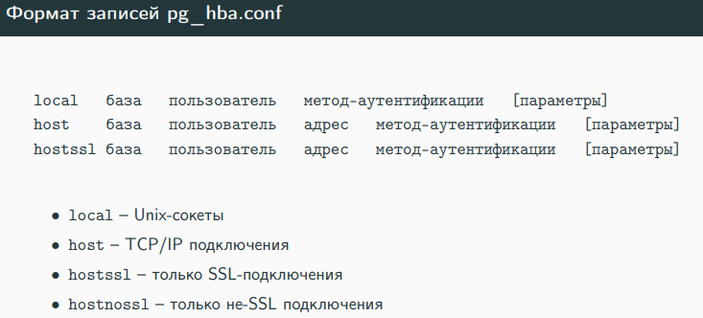
Поля записей: база данных
local база пользователь метод
• all – все базы данных
• sameuser – имя БД = имя пользователя
• samerole – пользователь член роли с именем БД
• replication – подключения репликации
• имя_базы – конкретная база данных

Поля записей: пользователь
local база пользователь метод
• all – все пользователи
• имя – конкретный пользователь
• +группа – члены группы
• Несколько пользователей через запятую

Поля записей: адрес
host база пользователь адрес метод
• IP-адрес/маска CIDR: 172.20.143.0/24
• IPv6: ::1/128
• all – любой IP-адрес
• samehost – адреса сервера
• samenet – подсеть сервера
• Имя компьютера (с проверкой DNS)

Методы аутентификации
local база пользователь метод-аутентификации
• trust – безусловное разрешение
• reject – безусловный отказ
• password – пароль в открытом виде
• md5 – хеш MD5
• scram-sha-256 – SCRAM-SHA-256
• ident – через ident-сервер
• peer – через ОС

Примеры конфигурации
# Разрешить всем локальные подключения без пароля
local all all trust

# Разрешить SSL-подключения с паролем
hostssl all all 0.0.0.0/0 md5

# Запретить подключения с определенного IP
host all all 192.168.1.100/32 reject

# Локальные подключения через peer
local all all peer

Важные замечания
• Первая подходящая запись определяет метод аутентификации
• Если ни одна запись не подошла – доступ запрещен
• После изменения pg_hba.conf нужна перезагрузка или pg_reload_conf()
• Рекомендуется использовать peer для локальных подключений
• Для удаленных – scram-sha-256 или md5

Проверка конфигурации
-- Показать текущие подключения
SELECT datname, usename, client_addr, client_port
FROM pg_stat_activity;

-- Перезагрузить конфигурацию
SELECT pg_reload_conf();

-- Просмотреть параметры аутентификации
SHOW hba_file;

30 Современные методы и инструменты верификации реляционных баз данных

Верификация в контексте курса (из содержания слайда 3 файла 01): верификация баз данных и проведение аудита

Систематика методов верификации (слайд 19 файла 02):
1. основного характера (прямого действия): протоколирование, аудит событий — запись всех действий с БД; контроль, управление информационной структурой данных

2. Обеспечивающего (профилактирующего) характера: учёт/контроль носителей данных; профилактика носителей данных

3. Общесистемного характера: нормативно-организационная регламентация использования КС; обучение нормативно-административное побуждение и принуждение пользователей по вопросам ИБ

Методы защиты, включающие верификацию (слайды 20–21 файла 02):
1. Отслеживание всей активности: режим реального времени для обнаружения утечек данных; выявление несанкционированных SQL-запросов; обнаружение атак на протоколы и системы

2. Автоматизация проведения аудита: использование специально подобранной платформы; регулярная проверка целостности данных; контроль изменений в структуре БД

3. Проверка целостности (из файла 04, слайд 11): обязательная проверка перед созданием резервной копии; использование системных процедур для оценки состояния данных; проверка согласованности ссылочной целостности

Инструменты верификации:
1. Встроенные средства PostgreSQL: команда CHECK для проверки целостности таблиц; расширение pg_checksums для проверки целостности страниц данных; утилита pg_verify_checksums для offline-проверки

2. Сторонние инструменты: pgAudit — расширение для детального аудита; pgBadger — анализатор логов для выявления аномалий;мpg_catcheck — проверка целостности системных каталогов

3. Методы автоматизированной проверки: регулярное выполнение проверочных запросов; мониторинг контрольных сумм данных; сравнение данных с эталонными копиями; проверка соблюдения бизнес-правил через триггеры и ограничения

Процесс верификации:
1. Верификация структуры: проверка целостности индексов; контроль внешних ключей; проверка типов данных и ограничений

2. Верификация данных: проверка на соответствие доменным ограничениям; контроль уникальности ключей; проверка ссылочной целостности

3. Верификация транзакций: аудит начала и завершения транзакций; контроль уровней изоляции; проверка на отсутствие взаимных блокировок

Автоматизация верификации (из слайда 11 файла 04):
Включение проверки целостности в план обслуживания
Автоматическое оповещение о проблемах
Документирование процедур верификации
Регулярное тестирование процедур восстановления

31 Валидация данных

Валидация в контексте информационной безопасности (слайд 15):
Активное воздействие — выполнение пользователем действий, выходящих за рамки обязанностей

Пассивное воздействие — наблюдение за параметрами СУБД с целью получения информации

Угрозы целостности информации в СУБД (слайды 17–18):
Модификация данных в реляционных СУБД возможна с помощью SQL-операторов UPDATE, INSERT и DELETE
Использование свойств первичных и внешних ключей для нарушения целостности
Изменение данных через инъекционные атаки

Методы защиты, включающие валидацию (слайды 20–21):
1. Валидация входных данных: проверка корректности вводимых пользователем данных; контроль формата и диапазона значений; проверка на наличие опасных конструкций (SQL-инъекции)

2. Обучение сотрудников: получение знаний о распространенных киберугрозах; методы снижения рисков при работе с данными; распознавание фишинговых атак и других угроз

3. Оценка уровня опасности уязвимостей: обнаружение скомпрометированных конечных точек; классификация конфиденциальных данных; определение критичности уязвимостей
4. Отслеживание активности: режим реального времени для обнаружения утечек; выявление несанкционированных SQL-запросов; контроль аномальной активности пользователей

Технические методы валидации:
1. Валидация на уровне приложения: проверка типов данных перед отправкой в БД; контроль длины и формата строк; проверка числовых диапазонов

2. Валидация на уровне СУБД:
-- Использование CHECK-ограничений
CREATE TABLE users (
id SERIAL PRIMARY KEY,
age INTEGER CHECK (age >= 0 AND age <= 150),
email VARCHAR(255) CHECK (email LIKE '%@%.%')
);

-- Использование триггеров для сложной валидации
CREATE FUNCTION validate_salary() RETURNS TRIGGER AS $$
BEGIN
IF NEW.salary < 0 THEN
RAISE EXCEPTION 'Salary cannot be negative';
END IF;
RETURN NEW;
END;
$$ LANGUAGE plpgsql;

CREATE TRIGGER salary_validation
BEFORE INSERT OR UPDATE ON employees
FOR EACH ROW EXECUTE FUNCTION validate_salary();

3. Валидация на уровне бизнес-логики: проверка соблюдения бизнес-правил; контроль согласованности связанных данных; валидация транзакций на целостность

4. Валидация входных данных от пользователей: санитизация (очистка) входных данных; экранирование специальных символов; проверка на наличие SQL-инъекций:
-- НЕПРАВИЛЬНО (уязвимо к SQL-инъекциям)
query = "SELECT * FROM users WHERE name = '" + user_input + "'";

-- ПРАВИЛЬНО (использование параметризованных запросов)
query = "SELECT * FROM users WHERE name = $1";
parameters = [user_input]

Мониторинг валидации:
Логирование ошибок валидации
Анализ частоты и типов ошибок
Настройка оповещений о критических ошибках валидации

32 Повреждения базы данных

Внешние дестабилизирующие факторы:
Деструктивные действия злоумышленника
Искажения в каналах передачи информации
Сбои и отказы в аппаратуре
Вирусы и иные деструктивные программные элементы
Изменения состава и конфигурации СВТ

Внутренние источники угроз:
Системные ошибки проектирования
Ошибки при определении условий функционирования
Ошибки проектирования и реализации алгоритмов
Ошибки и несанкционированные действия пользователей
Недостаточная эффективность методов и средств обеспечения ИБ

Типы повреждений по способу воздействия (слайды 12–14 файла 02):
1. Повреждения данных на внешних запоминающих устройствах:
Нарушение конфиденциальности, уничтожение или модификация данных
Повреждение резервных копий
Нарушение журнала изменений БД
Дискредитация криптографических систем защиты
Создание несанкционированных копий файлов

2. Повреждения данных в оперативной памяти:
Изменение информации в оперативной памяти, используемой СУБД
Изменение информации в оперативной памяти, используемой операционной системой
Изменение информации в оперативной памяти, используемой прикладными программами

3. Повреждения данных на терминале:
Организация имитации процесса установления взаимодействия с сервером
Изменение элементов данных, выводимых на терминал пользователя
Изменение элементов данных, выводимых на принтер

Защита от повреждений (слайды 3–4 файла 04):
Резервное копирование защищает от: сбоя носителя данных; ошибок пользователей (случайное удаление); сбоев оборудования (поврежденные диски); стихийных бедствий; потери сервера

Ключевые принципы восстановления (слайд 33 файла 04):
Регулярность — основа успешного резервного копирования
Тестирование — обязательный этап стратегии
Документирование — критически важно для восстановления
Автоматизация — снижает риск человеческих ошибок
Мониторинг — ensures backup processes are working

Best Practices для предотвращения и восстановления (слайд 34 файла 04):
3-2-1 правило: 3 копии, 2 разных носителя, 1 off-site
Регулярное тестирование восстановления
Шифрование чувствительных данных
Мониторинг успешности backup-процессов
Обновление стратегии при изменении требований

Методы обнаружения повреждений:

1. Проверка целостности данных:
-- Проверка целостности таблиц в PostgreSQL
VACUUM VERBOSE ANALYZE table_name;

-- Проверка целостности индексов
REINDEX INDEX index_name;

-- Проверка целостности всей БД
CHECKPOINT;

2. Мониторинг ошибок в журналах:
Поиск сообщений об ошибках в pg_log/
Анализ журналов транзакций
Мониторинг сообщений о повреждении страниц данных

3. Использование расширений для проверки:
-- Установка расширения для проверки целостности
CREATE EXTENSION amcheck;

-- Проверка целостности B-деревьев
SELECT bt_index_check('index_name'::regclass);
SELECT bt_index_parent_check('index_name'::regclass);

Процедура восстановления при повреждениях:
1. Определение степени повреждения:
Анализ сообщений об ошибках
Проверка доступности данных
Определение повреждённых объектов

2. Выбор стратегии восстановления:
Восстановление из резервной копии
Использование Point-in-Time Recovery (PITR)
Ручное восстановление отдельных объектов

3. Восстановление данных:
# Восстановление из SQL-дампа
psql -d database_name -f backup_file.sql

# Восстановление с использованием pg_restore
pg_restore -d database_name backup_file.dump

# Восстановление с определённой точки во времени
pg_restore --create --clean --if-exists -d database_name \
--recovery-target-time="2025-01-01 12:00:00" backup_file

Профилактика повреждений:
1. Регулярное обслуживание:
-- Регулярный VACUUM для предотвращения bloat
VACUUM ANALYZE;

-- Проверка целостности
CHECKPOINT;

-- Обновление статистики
ANALYZE;

2. Мониторинг состояния:
Контроль свободного места на диске
Мониторинг использования памяти
Проверка состояния аппаратного обеспечения

3. Защита от человеческого фактора:
Разграничение прав доступа
Обучение пользователей
Резервное копирование перед критическими операциями

